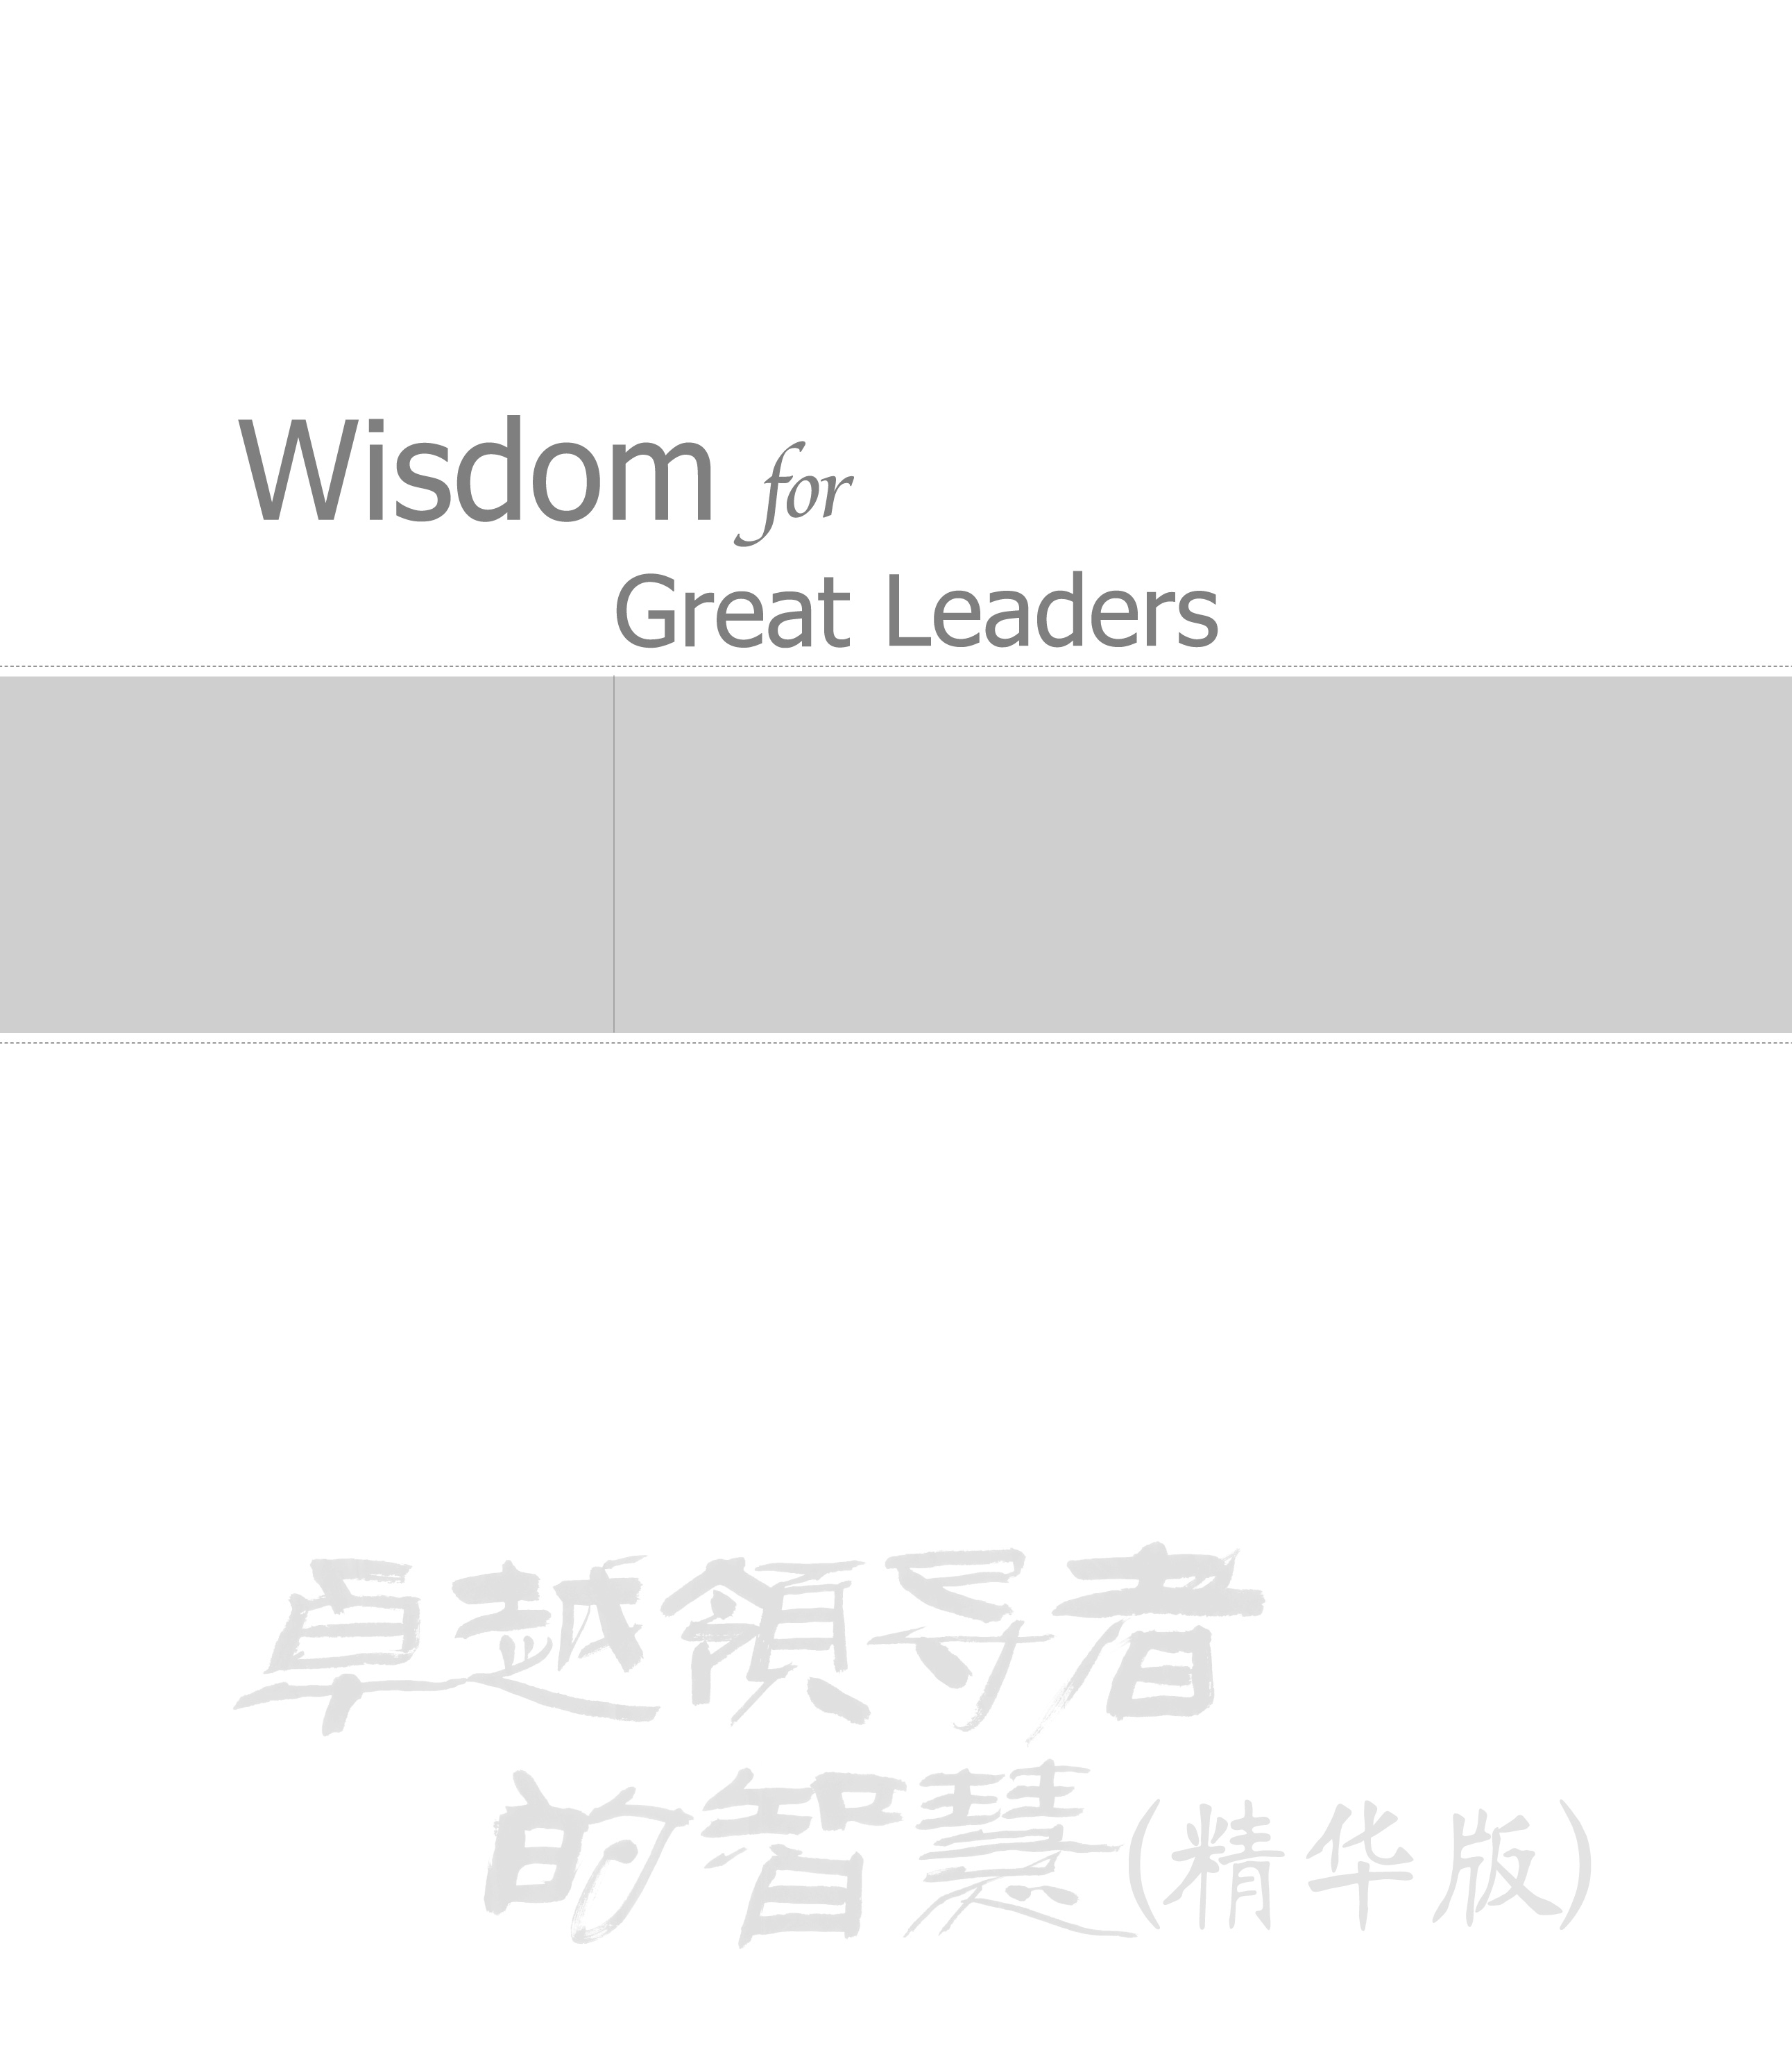
第 章

三维造型绘制
本章学习要点和目标任务：
☑ 三维坐标系统
☑ 观察模式
☑ 显示形式
☑ 渲染实体
☑ 三维绘制
☑ 由二维图形生成三维网格曲面
☑ 创建基本三维实体
☑ 布尔运算

三维造型绘制是AutoCAD 2016除了二维绘制外的另一项主要功能，利用三维造型功能可以绘制出形象直观的三维图形，便于我们观察和理解。本章将介绍基本的三维绘制功能，包括一些三维造型辅助工具。

6.1 三维坐标系统
AutoCAD 2016使用的是笛卡儿坐标系。其使用的直角坐标系有两种类型，一种是世界坐标系（WCS），另一种是用户坐标系（UCS）。绘制二维图形时，常用的坐标系，即世界坐标系（WCS），由系统默认提供。世界坐标系又称通用坐标系或绝对坐标系，对于二维绘图来说，世界坐标系足以满足要求。为了方便创建三维模型，AutoCAD 2016允许用户根据自己的需要设定坐标系，即用户坐标系（UCS），合理地创建UCS，可以方便地创建三维模型。

6.1.1 坐标系设置
可以利用相关命令对坐标系进行设置，坐标系设置的调用方法有如下4种：
- 在命令行中输入“ucsman（UC）”命令。
- 选择菜单栏中的“工具”/“命名UCS”命令。
- 单击“UCS II”工具栏中的“命名UCS”按钮。
- 单击“视图”选项卡“坐标”面板中的“命名UCS”按钮。
执行上述操作后，系统打开如图6-1所示的UCS对话框。对话框中的各选项含义如下。
- “命名UCS”选项卡：用于显示已有的UCS、设置当前坐标系。在“命名UCS”选项卡中，用户可以将世界坐标系、上一次使用的UCS或某一命名的UCS设置为当前坐标。其具体方法是：从列表框中选择某一坐标系，单击“置为当前”按钮。还可以利用选项卡中的“详细信息”按钮，了解指定坐标系相对于某一坐标系的详细信息。其具体步骤是：单击“详细信息”按钮，系统打开如图6-2所示的“UCS详细信息”对话框，该对话框详细说明了用户所选坐标系的原点及X、Y和Z轴的方向。
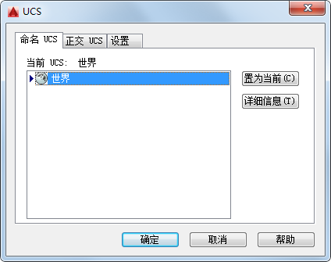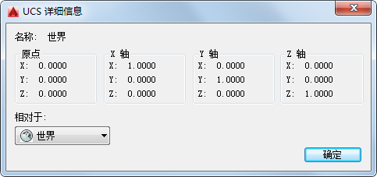
图6-1 UCS对话框 图6-2 “UCS详细信息”对话框
- “正交UCS”选项卡：用于将UCS设置成某一正交模式，如图6-3所示。其中，“深度”列用来定义用户坐标系XY平面上的正投影与通过用户坐标系原点平行平面之间的距离。
- “设置”选项卡：用于设置UCS图标的显示形式、应用范围等，如图6-4所示。
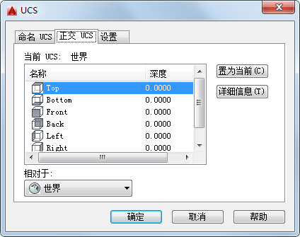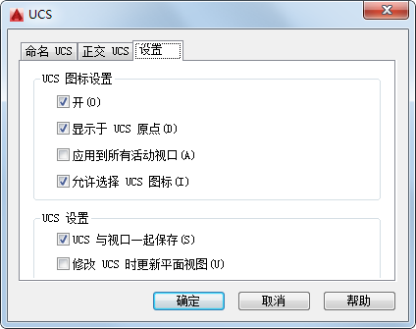
图6-3 “正交UCS”选项卡 图6-4 “设置”选项卡

6.1.2 创建坐标系
在三维绘图的过程中，有时根据操作的要求，需要转换坐标系，这时就需要新建一个坐标系来取代原来的坐标系。创建坐标系的调用方法有如下4种：
- 在命令行中输入“UCS”命令。
- 选择菜单栏中的“工具”/“新建UCS”命令。
- 单击UCS工具栏中的任一按钮。
- 单击“视图”选项卡“坐标”面板中的UCS按钮。
执行上述操作后，根据系统提示指定UCS的原点或选择其他选项。命令行提示中各选项的含义如下。
- 指定UCS的原点：使用一点、两点或三点定义一个新的UCS。如果指定单个点1，当前UCS的原点将会移动而不会更改X、Y和Z轴的方向。选择该选项，在命令行提示下继续指定X轴通过的点2或直接按Enter键，接受原坐标系X轴为新坐标系的X轴。在命令行提示下继续指定XY平面通过的点3以确定Y轴或直接按Enter键，接受原坐标系XY平面为新坐标系的XY平面，根据右手法则，相应的Z轴也同时确定，示意图如图6-5所示。
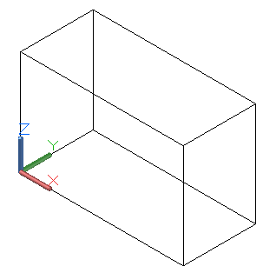
（a）原坐标系 （b）指定一点 （c）指定两点 （d）指定三点
图6-5 指定原点
- 面(F)：将UCS与三维实体的选定面对齐。要选择一个面，请在此面的边界内或面的边上单击，被选中的面将亮显，UCS的X轴将与找到的第一个面上最近的边对齐。选择该选项，在命令行提示选择面后按Enter键。结果如图6-6所示。如果选择“下一个”选项，系统将UCS定位于邻接的面或选定边的后向面。
- 对象(OB)：根据选定三维对象定义新的坐标系，如图6-7所示。新建UCS的拉伸方向（Z轴正方向）与选定对象的拉伸方向相同。选择该选项，在命令行提示下选择对象，对于大多数对象，新UCS的原点位于离选定对象最近的顶点处，并且X轴与一条边对齐或相切。对于平面对象，UCS的XY平面与该对象所在的平面对齐。对于复杂对象，将重新定位原点，但是轴的当前方向保持不变。
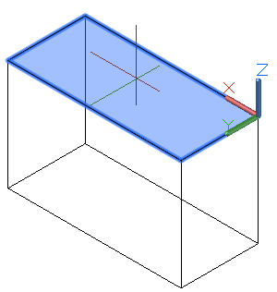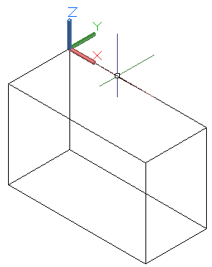
图6-6 选择面确定坐标系 图6-7 选择对象确定坐标系
- 视图(V)：以垂直于观察方向（平行于屏幕）的平面为XY平面，创建新的坐标系。UCS原点保持不变。
- 世界(W)：将当前用户坐标系设置为世界坐标系。WCS是所有用户坐标系的基准，不能被重新定义。


提示：
该选项不能用于下列对象：三维多段线、三维网格和构造线。

- X、Y、Z：绕指定轴旋转当前UCS。
- Z轴(ZA)：利用指定的Z轴正半轴定义UCS。

6.1.3 动态坐标系
打开动态坐标系的具体操作方法是单击状态栏中的“允许/禁止动态UCS”按钮。可以使用动态UCS在三维实体的平整面上创建对象，而无须手动更改UCS方向。在执行命令的过程中，当将光标移动到面上方时，动态UCS会临时将UCS的XY平面与三维实体的平整面对齐，如图6-8所示。
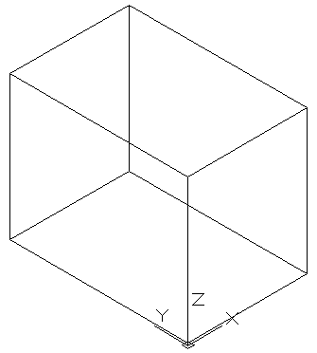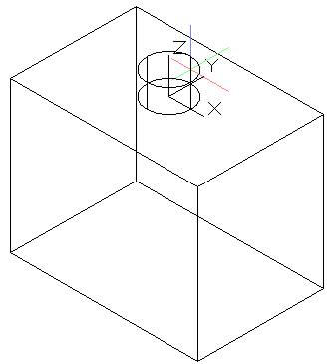
（a）原坐标系 （b）绘制圆柱体时的动态坐标系
图6-8 动态UCS
动态UCS激活后，指定的点和绘图工具（如极轴追踪和栅格）都将与动态UCS建立的临时UCS相关联。

6.2 观 察 模 式
AutoCAD 2016大大增强了图形的观察功能，在增强原有的动态观察功能和相机功能的前提下，又增加了漫游和飞行以及运动路径动画的功能。

6.2.1 动态观察
AutoCAD 2016提供了具有交互控制功能的三维动态观测器，利用三维动态观测器用户可以实时地控制和改变当前视口中创建的三维视图，以得到期望的效果。动态观察分为3类，分别是受约束的动态观察、自由动态观察和连续动态观察，具体介绍如下。
1．受约束的动态观察
受约束的动态观察命令的调用方法主要有如下5种：
- 在命令行中输入“3DORBIT（或3DO）”命令。
- 选择菜单栏中的“视图”/“动态观察”/“受约束的动态观察”命令。
- 启用交互式三维视图后，在视口中右击，打开快捷菜单，如图6-9所示，选择“受约束的动态观察”命令。
- 单击“动态观察”工具栏中的“受约束的动态观察”按钮或单击“三维导航”工具栏中的“受约束的动态观察”按钮，如图6-10所示。
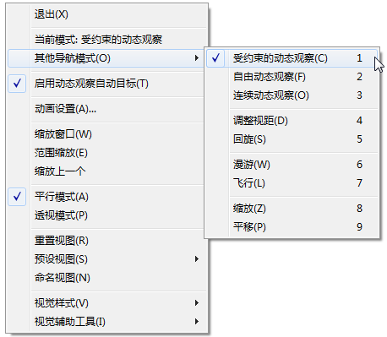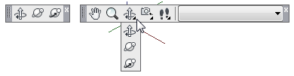
图6-9 快捷菜单 图6-10 “动态观察”和“三维导航”工具栏
- 单击“视图”选项卡“导航”面板上的“动态观察”下拉菜单中的“动态观察”按钮，如图6-11所示。
执行上述操作后，视图的目标将保持静止，而视点将围绕目标移动。但从用户的视点看起来就像三维模型正在随着光标的移动而旋转，用户可以以此方式指定模型的任意视图。
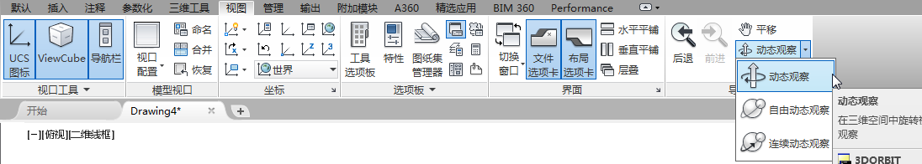
图6-11 “动态观察”下拉菜单
系统显示三维动态观察光标图标。如果水平拖动鼠标，相机将平行于世界坐标系（WCS）的XY平面移动。如果垂直拖动鼠标，相机将沿Z轴移动，如图6-12所示。
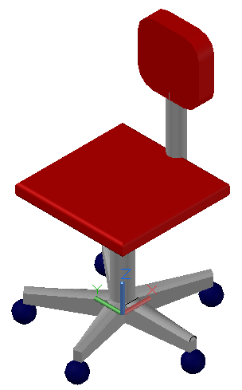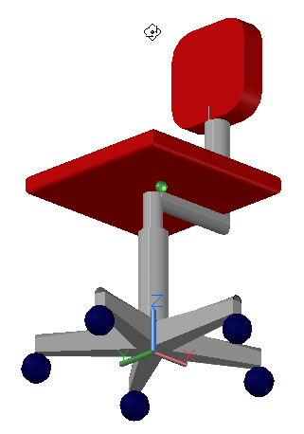
（a）原始图形 （b）拖动鼠标
图6-12 受约束的三维动态观察

提示：
3DORBIT命令处于活动状态时，无法编辑对象。

2．自由动态观察
自由动态观察命令的调用方法主要有如下5种：
- 在命令行中输入“3DFORBIT”命令。
- 选择菜单栏中的“视图”/“动态观察”/“自由动态观察”命令。
- 单击“动态观察”工具栏中的“自由动态观察”按钮或单击“三维导航”工具栏中的“自由动态观察”按钮。
- 启用交互式三维视图后，在视口中右击，打开快捷菜单，选择“自由动态观察”命令。
- 单击“视图”选项卡“导航”面板上的“动态观察”下拉菜单中的“自由动态观察”按钮。
执行上述操作后，在当前视口出现一个绿色的大圆，在大圆上有4个绿色的小圆，如图6-13所示。此时通过拖动鼠标就可以对视图进行旋转观察。
在三维动态观测器中，查看目标的点被固定，用户可以利用鼠标控制相机位置绕观察对象得到动态的观测效果。当光标在绿色大圆的不同位置进行拖动时，光标的表现形式是不同的，视图的旋转方向也不同。视图的旋转是由光标的表现形式和其位置决定的，光标在不同位置有、、、几种表现形式，可分别对对象进行不同形式的旋转。
3．连续动态观察
连续动态观察命令的调用方法主要有如下5种：
- 在命令行中输入“3DCORBIT”命令。
- 选择菜单栏中的“视图”/“动态观察”/“自由动态观察”命令。
- 单击“动态观察”工具栏中的“连续动态观察”按钮或单击“三维导航”工具栏中的“连续动态观察”按钮。
- 启用交互式三维视图后，在视口中右击，打开快捷菜单，选择“连续动态观察”命令。
- 单击“视图”选项卡“导航”面板上的“动态观察”下拉菜单中的“连续动态观察”按钮。
执行上述操作后，绘图区出现动态观察图标，按住鼠标左键拖动，图形按鼠标拖动的方向旋转，旋转速度为鼠标拖动的速度，如图6-14所示。
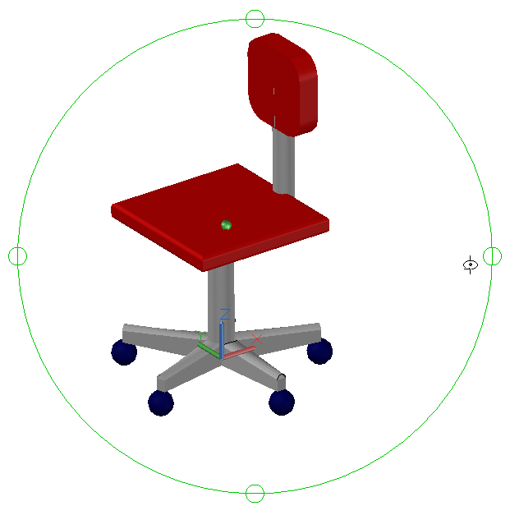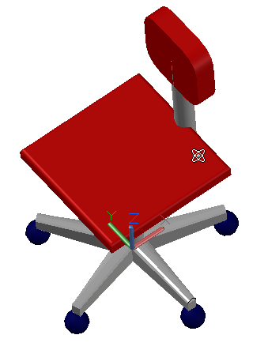
图6-13 自由动态观察 图6-14 连续动态观察

提示：
如果设置了相对于当前UCS的平面视图，就可以在当前视图用绘制二维图形的方法在三维对象的相应面上绘制图形。

6.2.2 视图控制器
使用视图控制器功能，可以方便地转换方向视图。视图控制器命令的调用方法为：在命令行中输入“NAVVCUBE”命令。
执行上述命令后，可控制视图控制器的打开与关闭，当打开该功能时，绘图区的右上角自动显示视图控制器，如图6-15所示。
单击控制器的显示面或指示箭头，界面图形就自动转换到相应的方向视图。如图6-16所示为单击控制器“前”面后，系统转换到前视图的情形。单击控制器上的按钮，系统回到西南等轴测视图。
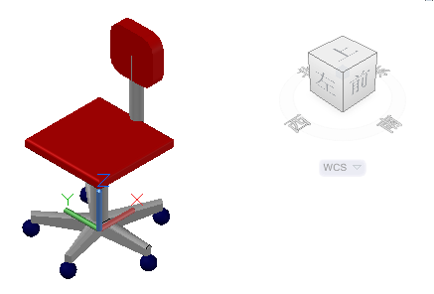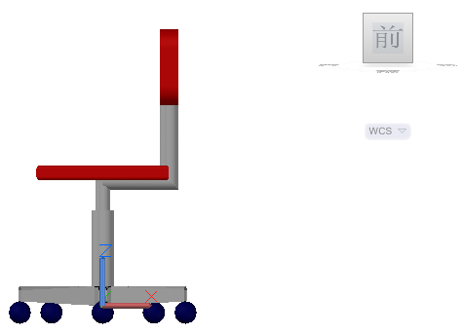
图6-15 显示视图控制器 图6-16 单击控制器“前”面后的视图

6.3 显 示 形 式
在AutoCAD 2016中，三维实体有多种显示形式，包括二维线框、三维线框、三维消隐、真实、概念和消隐显示等。

6.3.1 消隐
消隐是指按视觉的真实情况，消除那些被挡住部分的图线。“消隐”命令的调用方法主要有如下4种：
- 在命令行中输入“HIDE（或HI）”命令。
- 选择菜单栏中的“视图”/“消隐”命令。
- 单击“渲染”工具栏中的“隐藏”按钮。
- 单击“视图”选项卡“视觉样式”面板中的“隐藏”按钮。
执行该命令后，系统将被其他对象挡住的图线隐藏起来，以增强三维视觉结果，结果如图6-17所示。
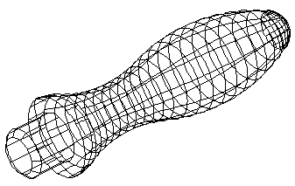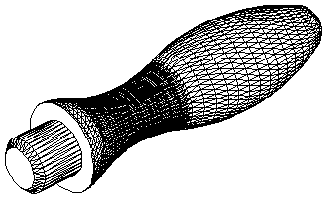
（a）消隐前 （b）消隐后
图6-17 消隐结果

6.3.2 视觉样式
视觉样式命令的调用方法主要有如下4种：
- 在命令行中输入“VSCURRENT”命令。
- 选择菜单栏中的“视图”/“视觉样式”命令。
- 单击“视觉”工具栏中的“样式”按钮。
- 单击“视图”选项卡“视觉样式”面板中的“视觉样式”下拉菜单。
执行上述命令后，根据系统提示输入选项。此时，命令行提示中各选项的含义如下。
- 二维线框(2)：用直线和曲线表示对象的边界。光栅和OLE对象、线型和线宽都是可见的。即使将COMPASS系统变量的值设置为1，它也不会出现在二维线框视图中。如图6-18所示为UCS坐标和手柄二维线框图。
- 线框(W)：显示对象时利用直线和曲线表示边界。显示一个已着色的三维UCS图标。光栅和OLE对象、线型及线宽不可见。可将COMPASS系统变量设置为1来查看坐标球，将显示应用到对象的材质颜色。如图6-19所示为UCS坐标和手柄三维线框图。
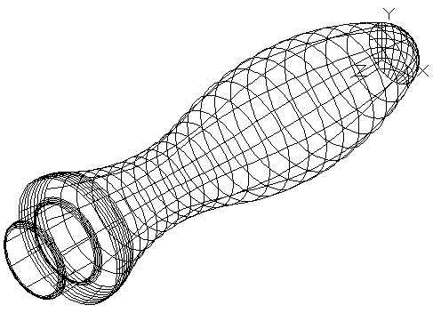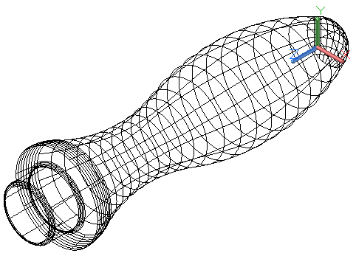
图6-18 UCS坐标和手柄的二维线框图 图6-19 UCS坐标和手柄的三维线框图
- 隐藏(H)：显示用三维线框表示的对象并隐藏表示后向面的直线。如图6-20所示为UCS坐标和手柄的消隐图。
- 真实(R)：着色多边形平面间的对象，并使对象的边平滑化。如果已为对象附着材质，将显示已附着到对象材质。如图6-21所示为UCS坐标和手柄的真实图。
- 概念(C)：着色多边形平面间的对象，并使对象的边平滑化。着色使用冷色和暖色之间的过渡，结果缺乏真实感，但是可以更方便地查看模型的细节。如图6-22所示为UCS坐标和手柄的概念图。
- 其他(O)：选择该选项，在命令行提示“输入视觉样式名称[?]:”后，可以输入当前图形中的视觉样式名称或输入“?”，以显示名称列表并重复该提示。
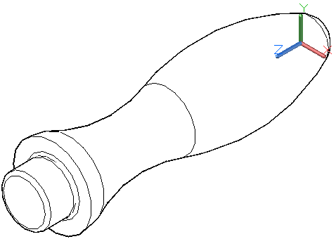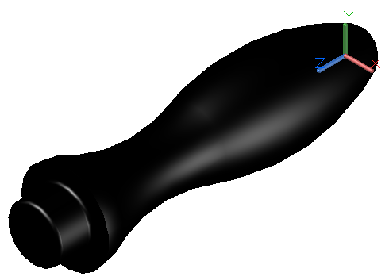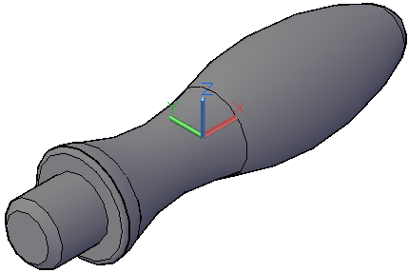
图6-20 UCS坐标和手柄的消隐图 图6-21 UCS坐标和手柄的真实图 图6-22 UCS坐标和手柄的概念图

6.3.3 视觉样式管理器
视觉样式管理器命令的调用方法主要有如下4种：
- 在命令行中输入“VISUALSTYLES”命令。
- 选择菜单栏中的“视图”/“视觉样式”/“视觉样式管理器”或“工具”/“选项板”/“视觉样式”命令。
- 单击“视觉样式”工具栏中的“管理视觉样式”按钮。
- 单击“视图”选项卡“视觉样式”面板上“视觉样式”下拉菜单中的“视觉样式管理器”按钮或单击“视图”选项卡“视觉样式”面板中的“对话框启动器”按钮或单击“视图”选项卡“选项板”面板中的“视觉样式”按钮。
执行该命令后，系统弹出“视觉样式管理器”选项板，可以对视觉样式的各参数进行设置，如图6-23所示。如图6-24所示为按如图6-23所示进行设置的概念图显示结果。
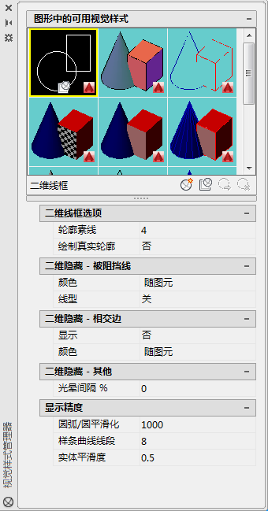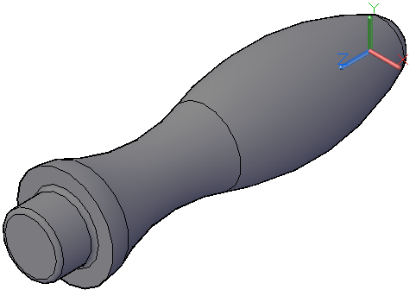
图6-23 “视觉样式管理器”选项板 图6-24 显示结果

6.4 渲 染 实 体
渲染是对三维图形对象加上颜色和材质因素，或灯光、背景、场景等因素的操作，能够更真实地表达图形的外观和纹理。渲染是输出图形前的关键步骤，尤其是在效果图的设计中。

6.4.1 贴图
贴图的功能是在实体附着带纹理的材质后，调整实体或面上纹理贴图的方向。当材质被映射后，调整材质以适应对象的形状，将合适的材质贴图类型应用到对象中，可以使之更加适合于对象。
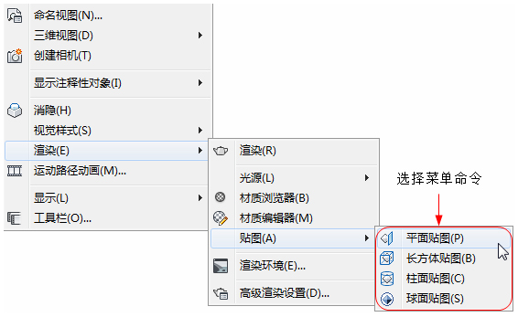
图6-25 贴图子菜单
“贴图”命令的调用方法主要有如下3种：
- 在命令行中输入“MATERIALMAP”命令。
- 选择菜单栏中的“视图”/“渲染”/“贴图”命令（见图6-25）。
- 单击“渲染”工具栏中的“贴图”按钮（见图6-26）或“贴图”工具栏中的按钮（见图6-27）。
执行上述命令后，根据系统提示选择选项。命令行提示中各选项的含义如下。
- 长方体(B)：将图像映射到类似长方体的实体上，该图像将在对象的每个面上重复使用。
- 平面(P)：将图像映射到对象上，就像将其从幻灯片投影器投影到二维曲面上一样，图像不会失真，但是会被缩放以适应对象。该贴图最常用于面。
- 球面(S)：在水平和垂直两个方向上同时使图像弯曲。纹理贴图的顶边在球体的“北极”压缩为一个点；同样，底边在“南极”压缩为一个点。
- 柱面(C)：将图像映射到圆柱形对象上，水平边将一起弯曲，但顶边和底边不会弯曲。图像的高度将沿圆柱体的轴进行缩放。
- 复制贴图至(Y)：将贴图从原始对象或面应用到选定对象。
- 重置贴图(R)：将UV坐标重置为贴图的默认坐标。
如图6-28所示是球面贴图实例。
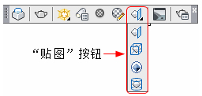 |  | 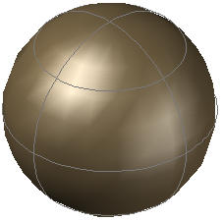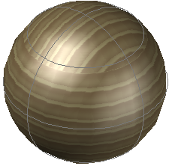  贴图前 贴图后
图6-26 “渲染”工具栏 | 图6-27 “贴图”工具栏 | 图6-28 球面贴图

6.4.2 材质
1．附着材质
AutoCAD 2016附着材质的方式与以前版本有很大的不同，AutoCAD 2016将常用的材质都集成到工具选项板中。“材质浏览器”命令的调用方法主要有如下4种：
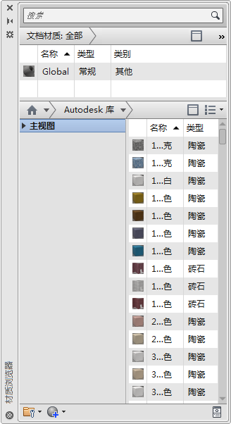
图6-29 “材质浏览器”选项板
- 在命令行中输入“MATBROWSEROPEN”命令。
- 选择菜单栏中的“视图”/“渲染”/“材质浏览器”命令。
- 单击“渲染”工具栏中的“材质浏览器”按钮。
- 单击“可视化”选项卡“材质”面板中的“材质浏览器”按钮或单击“视图”选项卡“选项板”面板中的“材质浏览器”按钮。
执行上述命令后系统弹出“材质浏览器”选项板，如图6-29所示。选择需要的材质类型，直接拖动到对象上，如图6-30所示，这样材质就附着到对象上了。当将视觉样式转换成“真实”时，显示出附着材质后的图形，如图6-31所示。
2．设置材质
“材质编辑器”命令的调用方法主要有如下4种：
- 在命令行中输入“MATEDITOROPEN”命令。
- 选择菜单栏中的“视图”/“渲染”/“材质编辑器”命令。
- 单击“渲染”工具栏中的“材质编辑器”按钮。
- 单击“视图”选项卡“选项板”面板中的“材质编辑器”按钮。
执行上述操作后，系统弹出如图6-32所示的“材质编辑器”选项板。通过该选项板，可以对材质的有关参数进行设置。

6.4.3 渲染
1．高级渲染设置
“高级渲染设置”命令的调用方法主要有如下4种：
- 在命令行中输入“RPREF”或“RPR”命令。
- 选择菜单栏中的“视图”/“渲染”/“高级渲染设置”命令。
- 单击“渲染”工具栏中的“高级渲染设置”按钮。
- 单击“视图”选项卡“选项板”面板中的“高级渲染设置”按钮。
执行上述操作后，系统弹出如图6-33所示的“渲染预设管理器”选项板。通过该选项板，可以对渲染的有关参数进行设置。
图6-30 指定对象  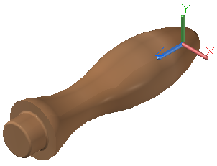 | 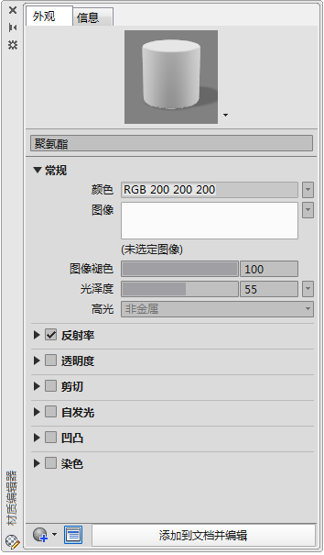 | 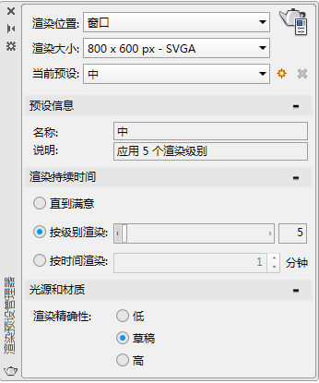
图6-31 附着材质后 | 图6-32 “材质编辑器”选项板 | 图6-33 “渲染预设管理器”选项板
2．渲染
“渲染”命令的调用方法主要有如下4种：
- 在命令行中输入“RENDER”或“RR”命令。
- 选择菜单栏中的“视图”/“渲染”/“渲染”命令。
- 单击“渲染”工具栏中的“渲染”按钮。
- 单击“可视化”选项卡“渲染-MentalRay”面板中的“渲染”按钮。
执行上述操作后，系统弹出如图6-34所示的“渲染”对话框，显示渲染结果和相关参数。
提示：
在AutoCAD 2016中，渲染代替了传统的建筑、机械和工程图形使用水彩、有色蜡笔和油墨等生成最终演示的渲染效果图。渲染图形的过程一般分为以下4步。
（1）准备渲染模型：包括遵从正确的绘图技术、删除消隐面、创建光滑的着色网格和设置视图的分辨率。
（2）创建和放置光源以及创建阴影。
（3）定义材质并建立材质与可见表面间的联系。
（4）进行渲染，包括检验渲染对象的准备、照明和颜色的中间步骤。
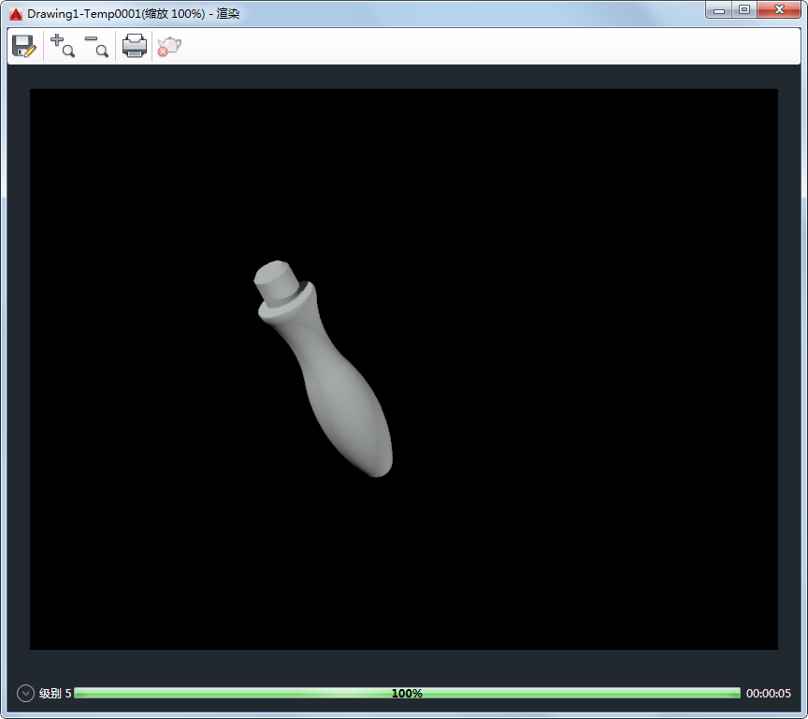
图6-34 “渲染”对话框

6.5 三 维 绘 制
在三维图形中，有一些图形元素是组成三维图形的最基本要素。下面依次进行讲解。

6.5.1 绘制三维面
三维面是指以空间3个点或4个点组成一个面。可以通过任意指定3点或4点来绘制三维面。“三维面”命令的调用方法主要有如下两种：
- 在命令行中输入“3DFACE”或“3F”命令。
- 选择菜单栏中的“绘图”/“建模”/“网格”/“三维面”命令。
执行上述命令后，根据系统提示指定某一点或输入坐标。此时，命令行提示中各选项的含义如下。
- 指定第一点：输入某一点的坐标或用鼠标确定某一点，以定义三维面的起点。在输入第一点后，可按顺时针或逆时针方向输入其余的点，以创建普通三维面。如果在输入4点后按Enter键，则以指定第4点生成一个空间的三维平面。如果在提示下继续输入第二个平面上的第3点和第4点坐标，则生成第二个平面。该平面以第一个平面的第3点和第4点作为第二个平面的第1点和第2点创建第二个三维平面。继续输入点可以创建用户要创建的平面，按Enter键结束。
- 不可见(I)：控制三维面各边的可见性，以便创建有孔对象的正确模型。如果在输入某一边之前输入“I”，则可以使该边不可见。如图6-35所示为创建一长方体时某一边使用I命令和不使用I命令的视图比较效果。
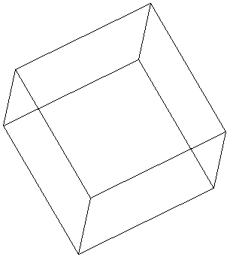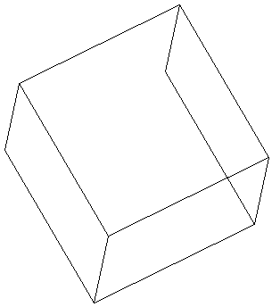
（a）可见边 （b）不可见边
图6-35 “不可见”命令选项视图比较

6.5.2 绘制多边网格面
在AutoCAD 2016中，可以指定多个点来组成空间平面。“多边网格面”命令的调用方法为：在命令行中输入“PFACE”命令。
执行上述命令后，根据系统提示输入点1的坐标或指定一点，然后在命令行提示下输入点2的坐标或指定一点。同理，指定其他各点后按Enter键。在命令行提示“输入顶点编号或[颜色(C)/图层(L)]: ”时输入顶点编号或输入选项。输入平面上顶点的编号后，根据指定的顶点序号，AutoCAD 2016会生成一平面。当确定了一个平面上的所有顶点之后，在提示状态下按Enter键，AutoCAD 2016则指定另外一个平面上的顶点。

6.5.3 绘制三维网格
在AutoCAD 2016中，可以指定多个点来组成三维网格，这些点按指定的顺序来确定其空间位置。“三维网格”命令的调用方法为：在命令行中输入“3DMESH”命令。
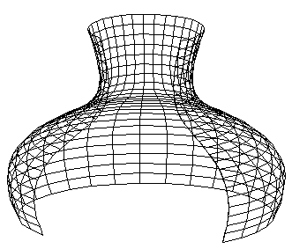
图6-36 三维网格表面
执行上述命令后，根据系统提示输入M和N方向上的网格数量为2～256之间的值。在命令行提示“指定顶点(0,0)的位置:”后输入第1行第1列的顶点坐标；在命令行提示“指定顶点(0,1)的位置:”后输入第1行第2列的顶点坐标；在命令行提示“指定顶点的位置:”后输入第1行第3列的顶点坐标，依此类推，在命令行提示“指定顶点(M-1, N-1)的位置:”后输入第M行第N列的顶点坐标。如图6-36所示为绘制的三维网格表面。

6.5.4 绘制基本三维网格
三维基本图元与三维基本形体表面类似，有长方体表面、圆柱体表面、棱锥面、楔体表面、球面、圆锥面、圆环面等。
三维基本图元的调用方法主要有如下4种：
- 在命令行中输入“MESH”命令。
- 选择菜单栏中的“绘图”/“建模”/“网格”/“图元”下拉菜单中的命令。
- 单击“平滑网格图元”工具栏中的各图元按钮。
- 单击“三维工具”选项卡“建模”面板中的各图元按钮。
执行上述命令后，根据系统提示可以选择创建长方体图元、圆柱体图元、棱锥体图元、楔体图元、球体图元、圆锥体图元、圆环体图元。

6.5.5 实战—LED灯泡
利用前面学过的三维网格绘制的各种基本方法，制作LED灯泡，其绘制流程图如图6-37所示。
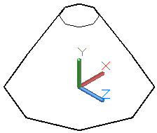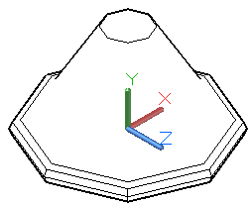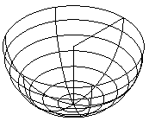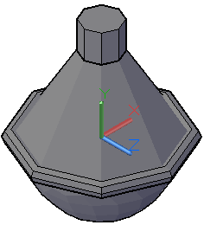
图6-37 LED灯泡创建流程图
操作步骤如下：（：光盘\配套视频\第6章\LED灯泡.avi）
（1）单击“三维工具”选项卡“建模”面板中的“网格圆锥体”按钮，绘制圆锥曲面。
① 在命令行提示“指定底面的中心点或[三点(3P)/两点(2P)/切点、切点、半径(T)/椭圆(E)]:”后输入“0,0,0”。
② 在命令行提示“指定底面半径或[直径(D)] <30.0000>:”后输入“30”。
③ 在命令行提示“指定高度或[两点(2P)/轴端点(A)/顶面半径(T)]<8.0000>:”后输入“t”。
④ 在命令行提示“指定顶面半径<0.0000>:”后输入“8”。
⑤ 在命令行提示“指定高度或[两点(2P)/轴端点(A)]<8.0000>:”后输入“35”。将视图切换到西南等轴测，消隐后效果如图6-38所示。
图6-38 绘制圆锥曲面
图6-39 绘制圆环曲面
（2）单击“三维工具”选项卡“建模”面板中的“网格圆环体”按钮，绘制圆环曲面。
① 在命令行提示“指定中心点或[三点(3P)/两点(2P)/切点、切点、半径(T)]:”后输入“0,0,0”。
② 在命令行提示“指定半径或[直径(D)] <30.0000>:”后输入“30”。
③ 在命令行提示“指定圆管半径或[两点(2P)/直径(D)]:”后输入“3”。绘制效果如图6-39所示。
（3）单击“三维工具”选项卡“建模”面板中的“网格圆柱体”按钮，绘制圆柱曲面。
① 在命令行提示“指定底面的中心点或[三点(3P)/两点(2P)/切点、切点、半径(T)/椭圆(E)]:”后输入“0,0,35”。
② 在命令行提示“指定底面半径或[直径(D)] <30.0000>:”后输入“8”。
③ 在命令行提示“指定高度或[两点(2P)/轴端点(A)]<35.0000>:”后输入“12”，按Enter键。
（4）将当前视图设置为“前视”。单击“默认”选项卡“绘图”面板中的“圆”按钮，在任意位置绘制半径为30的圆。
（5）单击“默认”选项卡“绘图”面板中的“直线”按钮，绘制两条过圆心的水平线和垂直线。
（6）单击“默认”选项卡“修改”面板中的“修剪”按钮，对圆进行修剪。效果如图6-40所示。
（7）选择菜单栏中的“绘图”/“建模”/“网格”/“旋转网格”命令，拾取绘制的圆弧，拾取垂直线为旋转轴创建旋转角度为360的实体。
① 在命令行提示“选择要旋转的对象:”后选择圆弧。
② 在命令行提示“选择定义旋转轴的对象:”后选择垂直线。
③ 在命令行提示“指定起点角度 <0>:”后输入“0”或直接按Enter键。
④ 在命令行提示“指定夹角 (+=逆时针，-=顺时针) <360>:”后输入“360”或直接按Enter键。
西南等轴测视图的结果如图6-41所示。
（8）单击“默认”选项卡“修改”面板中的“移动”按钮，将第（7）步创建的旋转曲面以圆心为基点移动到（0,0,0）点。采用“概念视觉样式”后的效果如图6-42所示。
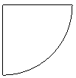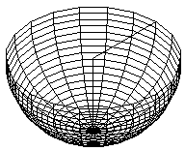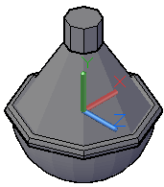
图6-40 绘制二维图形 图6-41 创建旋转曲面 图6-42 移动效果

6.6 由二维图形生成三维网格曲面
在三维造型的生成过程中，有一种思路是通过二维图形来生成三维网格。AutoCAD 2016提供了5种方法来实现。

6.6.1 直纹曲面
“直纹网格”命令的调用方法主要有如下两种：
- 在命令行中输入“RULESURF”命令。
- 选择菜单栏中的“绘图”/“建模”/“网格”/“直纹网格”命令。
执行上述命令后，根据系统提示拾取草图曲线，生成直纹网格面，如图6-43所示。
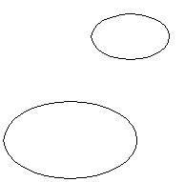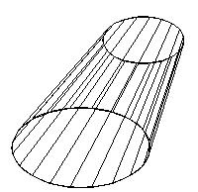
（a）作为草图的圆图 （b）生成的直纹曲面
图6-43 绘制直纹曲面

6.6.2 平移曲面
“平移网格”命令的调用方法主要有如下两种：
- 在命令行中输入“TABSURF”命令。
- 选择菜单栏中的“绘图”/“建模”/“网格”/“平移网格”命令。
执行上述命令后，根据系统提示选择一个已经存在的轮廓曲线和方向线。使用该命令时，命令行提示中各选项的含义如下。
- 轮廓曲线：可以是直线、圆弧、圆、椭圆、二维或三维多段线。AutoCAD 2016默认从轮廓曲线上离选定点最近的点开始绘制曲面。
- 方向矢量：指出形状的拉伸方向和长度。在多段线或直线上选定的端点来决定拉伸的 方向。
如图6-41（a）所示为选择图中六边形为轮廓曲线对象，以图6-44（a）中所绘制的直线为方向矢量绘制图形，平移后的曲面图形如图6-44（b）所示。

6.6.3 边界曲面
“边界网格”命令的调用方法主要有如下两种：
- 在命令行中输入“EDGESURF”命令。
- 选择菜单栏中的“绘图”/“建模”/“网格”/“边界网格”命令。
执行上述命令后，根据系统提示选择第一条边界线、第二条边界线、第三条边界线和第四条边界线。使用该命令时，命令行提示中各选项的含义如下。
- 系统变量SURFTAB1和SURFTAB2分别控制M、N方向的网格分段数。可通过在命令行中输入“SURFTAB1”改变M方向的默认值，在命令行中输入“SURFTAB2”改变N方向的默认值。
下面生成一个简单的边界曲面。首先选择菜单栏中的“视图”/“三维视图”/“西南等轴测”命令，将视图转换为西南等轴测，绘制4条首尾相连的边界，如图6-45（a）所示。在绘制边界的过程中，为了方便绘制，可以首先绘制一个基本三维表面中的立方体作为辅助立体，在它上 面绘制边界，然后再将其删除。执行“边界网格”命令，分别选择绘制的4条边界，则得到如 图6-45（b）所示的边界曲面。
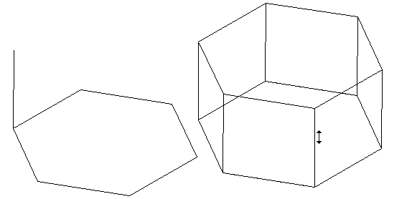  （a）六边形和方向线 （b）平移后的曲面 | 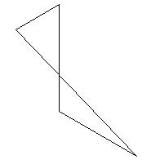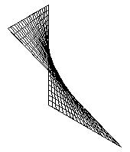  （a）边界曲线 （b）生成的边界曲面
图6-44 平移曲面 | 图6-45 边界曲面

6.6.4 旋转曲面
“旋转网格”命令的调用方法主要有如下两种：
- 在命令行中输入“REVSURF”命令。
- 选择菜单栏中的“绘图”/“建模”/“网格”/“旋转网格”命令。
执行上述命令后，根据系统提示选择已绘制好的直线、圆弧、圆或二维、三维多段线。在命令行提示下选择已绘制好用作旋转轴的直线或是开放的二维、三维多段线，然后指定起点角度和包含角。使用该命令时，命令行提示中各选项的含义如下。
- 起点角度：如果设置为非零值，平面将从生成路径曲线位置的某个偏移处开始旋转。
- 夹角：用来指定绕旋转轴旋转的角度。
- 系统变量SURFTAB1和SURFTAB2：用来控制生成网格的密度。SURFTAB1指定在旋转方向上绘制的网格线数目；SURFTAB2指定绘制的网格线数目进行等分。
如图6-46所示为利用REVSURF命令绘制的花瓶。
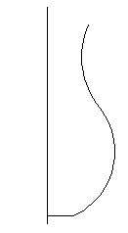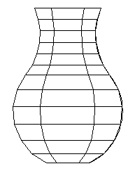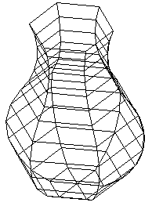
（a）轴线和回转轮廓线 （b）回转面 （c）调整视角
图6-46 绘制花瓶

6.6.5 平面曲面
“平面”命令的调用方法主要有如下两种：
- 在命令行中输入“PLANESURF”命令。
- 选择菜单栏中的“绘图”/“建模”/“曲面”/“平面”命令。
执行上述命令后，根据系统提示选择对象。使用该命令时，命令行提示中各选项的含义如下。
- 指定第一个角点：通过指定两个角点来创建矩形形状的平面曲面，如图6-47所示。
- 对象(O)：通过指定平面对象创建平面曲面，如图6-48所示。
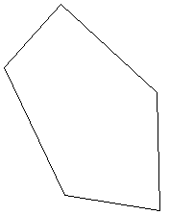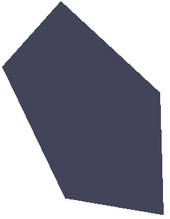
图6-47 矩形形状的平面曲面 图6-48 指定平面对象创建平面曲面

6.7 创建基本三维实体
复杂的三维实体都是由最基本的实体单元（如长方体、圆柱体等）通过各种方式组合而成的。本节将简要讲述这些基本实体单元的绘制方法。

6.7.1 长方体
长方体是最简单的实体单元。“长方体”命令的调用方法主要有如下4种：
- 在命令行中输入“BOX”命令。
- 选择菜单栏中的“绘图”/“建模”/“长方体”命令。
- 单击“建模”工具栏中的“长方体”按钮。
- 单击“三维工具”选项卡“建模”面板中的“长方体”按钮。
执行上述命令后，根据系统提示指定第一点或按Enter键表示原点是长方体的角点，或输入“C”表示中心点。此时，命令行提示中各选项的含义如下。
- 指定第一个角点：用于确定长方体的一个顶点位置。选择该选项后，命令行提示中各选项的含义如下。
- 角点：用于指定长方体的其他角点。输入另一角点的数值，即可确定该长方体。如果输入的是正值，则沿着当前UCS的X、Y和Z轴的正向绘制长度。如果输入的是负值，则沿着X、Y和Z轴的负向绘制长度。如图6-49所示为利用角点命令创建的长方体。
- 立方体(C)：用于创建一个长、宽、高相等的长方体。如图6-50所示为利用立方体命令创建的长方体。
图6-49 利用角点命令创建的长方体 图6-50 利用立方体命令创建的长方体
- 长度(L)：按要求输入长、宽、高的值。如图6-51所示为利用长、宽和高命令创建的长方体。
- 中心点：利用指定的中心点创建长方体。如图6-52所示为利用中心点命令创建的长方体。
图6-51 利用长、宽和高命令创建的长方体 图6-52 利用中心点命令创建的长方体

提示：
如果在创建长方体时选择“立方体”或“长度”选项，则还可以在单击以指定长度时指定长方体在XY平面中的旋转角度；如果选择“中心点”选项，则可以利用指定中心点来创建长方体。

6.7.2 实战—几案
本实例将详细介绍几案的绘制方法，首先利用“长方体”命令绘制几案面、几案腿以及隔板，然后利用“移动”命令移动隔板到合适位置，再利用“圆角”命令对几案面进行圆角处理，并对所有实体进行并集处理，最后进行赋材渲染。绘制流程如图6-53所示。
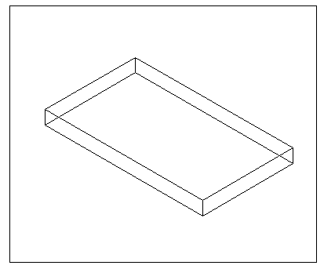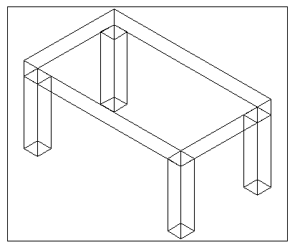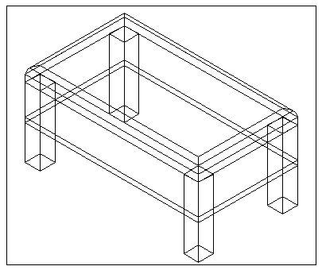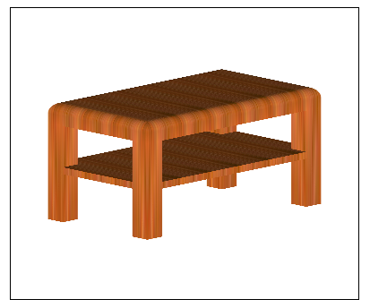
图6-53 几案绘制流程
操作步骤如下：（：光盘\动画演示\第6章\几案.avi）
（1）将当前视图设置为西南等轴测视图。单击“三维工具”选项卡“建模”面板中的“长方体”按钮，绘制长方体，
① 在命令行提示“指定第一个角点或[中心(C)]:”后输入“10,10”。
② 在命令行提示“指定其他角点或[立方体(C)/长度(L)]:”后输入“@70,40”。
③ 在命令行提示“指定其他角点或[立方体(C)/长度(L)]:”后输入“6”。
完成几案面的绘制，结果如图6-54所示。
（2）单击“三维工具”选项卡“建模”面板中的“长方体”按钮，在茶几的4个角点绘制4个尺寸为6×6×28的长方体，完成茶几腿的绘制，如图6-55所示。
图6-54 绘制茶几表面 | 图6-55 绘制茶几腿
（3）单击“三维工具”选项卡“建模”面板中的“长方体”按钮，以茶几的两条对角腿的外角点为对角点，作厚度为2的长方体，完成隔板的绘制，结果如图6-56所示。
（4）单击“默认”选项卡“修改”面板中的“移动”按钮，移动隔板。
① 在命令行提示“选择对象:”后选中要移动的隔板。
② 在命令行提示“指定基点或[位移(D)] <位移>:”后输入（80,10,-28）。
③ 在命令行提示“指定第二个点或<使用第一个点作为位移>:”后输入（@0,0,14）。
结果如图6-57所示。
（5）单击“默认”选项卡“修改”面板中的“圆角”按钮，设置圆角半径为4，对立方体各条边进行圆角处理，结果如图6-58所示。
（6）单击“三维工具”选项卡“实体编辑”面板中的“并集”按钮，选中要进行并集处理茶几桌面、腿以及隔板。
（7）单击“可视化”选项卡“视觉样式”面板中的“隐藏”按钮，对图形进行消隐处理，结果如图6-59所示。
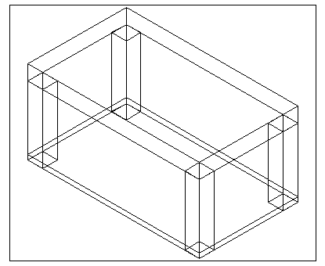  图6-56 绘制隔板 | 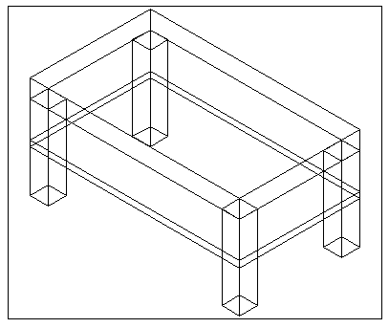  图6-57 移动隔板
（8）单击“可视化”选项卡“材质”面板中的“材质”按钮，打开“材质编辑器”对话框，单击“主视图”/“Autodesk库”/“木材”，如图6-60所示。选择其中一种材质，拖动到绘制的几案实体上。
图6-58 圆角茶几桌面  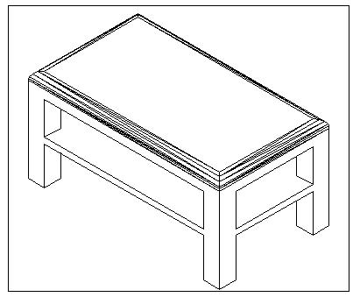  图6-59 并集处理后消隐的结果 | 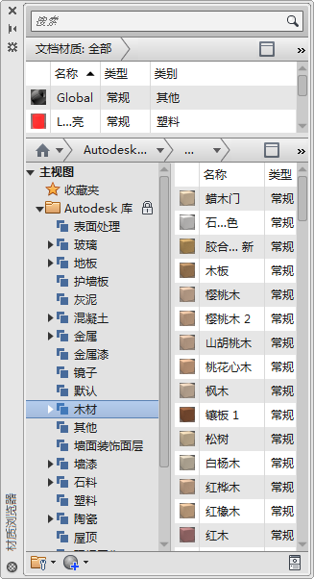  图6-60 “材质编辑器”对话框
（9）在“可视化”选项卡“视觉样式”面板中的“视觉样式”下拉列表中选择“真实”，系统自动改变实体的视觉样式，结果如图6-61所示。
图6-61 真实视觉样式

6.7.3 圆柱体
圆柱体也是一种简单的实体单元。“圆柱体”命令的调用方法主要有如下4种：
- 在命令行中输入“CYLINDER”或“CYL”命令。
- 选择菜单栏中的“绘图”/“建模”/“圆柱体”命令。
- 单击“建模”工具栏中的“圆柱体”按钮。
- 单击“三维工具”选项卡“建模”面板中的“圆柱体”按钮。
执行上述命令后，根据系统提示指定底面的中心点或选择其他选项。此时，命令行提示中各选项的含义如下。
- 中心点：先输入底面圆心的坐标，然后指定底面的半径和高度，此选项为系统的默认选项。AutoCAD按指定的高度创建圆柱体，且圆柱体的中心线与当前坐标系的Z轴平行，如图6-62所示。也可以指定另一个端面的圆心来指定高度，AutoCAD根据圆柱体两个端面的中心位置来创建圆柱体，该圆柱体的中心线就是两个端面的连线，如图6-63所示。
- 椭圆(E)：创建椭圆柱体。椭圆端面的绘制方法与平面椭圆一样，创建的椭圆柱体如图6-64所示。
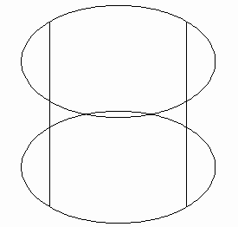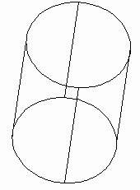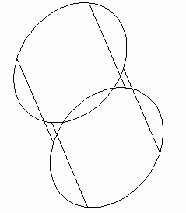
图6-62 按指定高度创建圆柱体 图6-63 指定圆柱体另一个端面的中心位置 图6-64 椭圆柱体
其他的基本建模，如楔体、圆锥体、球体、圆环体等的创建方法与长方体和圆柱体类似，不再赘述。

提示：
建模模型具有边和面，还有在其表面内由计算机确定的质量。建模模型是最容易使用的三维模型，它的信息最完整，不会产生歧义。与线框模型和曲面模型相比，建模模型的创建方式最直接，所以，在AutoCAD三维绘图中，建模模型应用最为广泛。

6.7.4 楔体
楔体也属于一种简单的实体单元。“楔体”命令的调用方法主要有如下4种：
- 在命令行中输入“WEDGE”命令。
- 选择菜单栏中的“绘图”/“建模”/“楔体”命令。
- 单击“建模”工具栏中的“楔体”按钮。
- 单击“三维工具”选项卡“建模”面板中的“楔体”按钮。
图6-65 指定长、宽、高
创建的楔体
执行上述命令后，根据系统提示指定第一个角点或选择其他选项。此时，命令行提示中各选项的含义如下。
- 指定楔体的第一个角点：指定楔体的第一个角点，然后按提示指定下一个角点或长、宽、高，结果如图6-65所示。
- 指定中心点(C)：指定楔体的中心点，然后按提示指定下一个角点或长、宽、高。

6.7.5 棱锥体
棱锥体也属于一种简单的实体单元。“棱锥体”命令的调用方法主要有如下4种：
- 在命令行中输入“PYRAMID”命令。
- 选择菜单栏中的“绘图”/“建模”/“棱锥体”命令。
- 单击“建模”工具栏中的“棱锥体”按钮。
- 单击“三维工具”选项卡“建模”面板中的“棱锥体”按钮。
执行上述命令后，根据系统提示指定中心点，指定底面外切圆半径，指定高度或选择其他选项。此时，命令行提示中各选项的含义如下。
- 指定底面的中心点：这是最基本的执行方式，然后按提示指定外切圆半径和高度，结果如图6-66所示。
- 内接(I)：与上面讲的外切方式类似，只不过指定的底面半径是棱锥底面的内接圆半径。
- 两点(2P)：通过指定两点的方式指定棱锥高度，两点间的距离为棱锥高度。在命令行提示下指定两点，如图6-67所示。
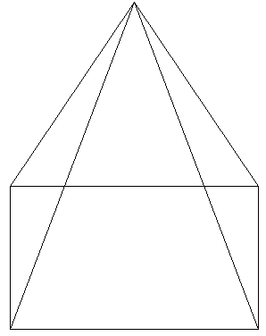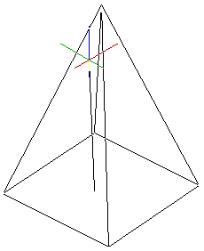
图6-66 指定底面中心点、外切圆半径和高度创建的楔体 图6-67 通过两点方式确定棱锥高度
- 轴端点(A)：通过指定轴端点的方式指定棱锥高度和倾向，指定点为棱锥顶点。由于顶点与底面中心点连线为棱锥高线，垂直于底面，所以底面方向随指定的轴端点位置不停地变动，如图6-68所示。
- 顶面半径(T)：通过指定顶面半径的方式指定棱台上顶面外切圆或内接圆半径，如图6-69所示。在命令行提示下指定顶面半径值和高度。
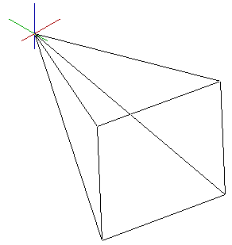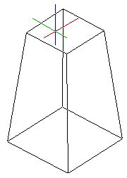
图6-68 通过指定轴端点方式绘制棱锥 图6-69 通过指定顶面半径方式绘制棱台
- 边(E)：通过指定边的方式指定棱锥底面正多边形，如图6-70所示。在命令行提示下输入“E”后，指定底面边的第一个端点，如图6-70中点1所示；指定底面边的第二个端点，如图6-70中点2所示。此时可指定高度或选择其他选项。
- 侧面(S)：通过指定侧面数目的方式指定棱锥的棱数，如图6-71所示。在命令行提示下输入“S”后，输入棱边数6，图6-71为绘制的六棱锥，此时可指定底面的中心点或选择其他选项。
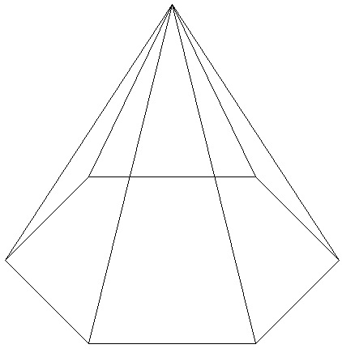
图6-70 通过指定边的方式绘制棱锥底面 图6-71 通过指定侧面的方式绘制六棱锥

6.7.6 绘制圆锥体
圆锥体也属于一种简单的实体单元。“圆锥体”命令的调用方法主要有如下4种：
- 在命令行中输入“CONE”命令。
- 选择菜单栏中的“绘图”/“建模”/“圆锥体”命令。
- 单击“建模”工具栏中的“圆锥体”按钮。
- 单击“三维工具”选项卡“建模”面板中的“圆锥体”按钮。
执行上述命令后，根据系统提示指定底面的中心点或选择其他选项。此时，命令行提示中各选项的含义如下。
- 中心点：指定圆锥体底面的中心位置，然后指定底面半径和锥体高度或顶点位置。
- 椭圆(E)：创建底面是椭圆的圆锥体。如图6-72所示为绘制的椭圆圆锥体，其中图6-72（a）的线框密度为4。输入“ISOLINES”命令后增加线框密度至16后的图形如图6-72（b）所示。
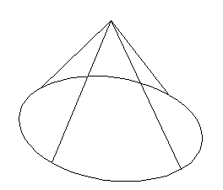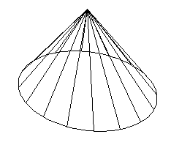
（a）ISOLINES=4 （b）ISOLINES=16
图6-72 椭圆圆锥体

6.7.7 实战—石凳
本实例将详细介绍石凳的绘制方法，首先利用“圆锥面”命令绘制石凳主体，然后利用“圆柱体”命令绘制石凳的凳面，最后选择适当的材质对石凳进行渲染处理。绘制流程如图6-73所示。
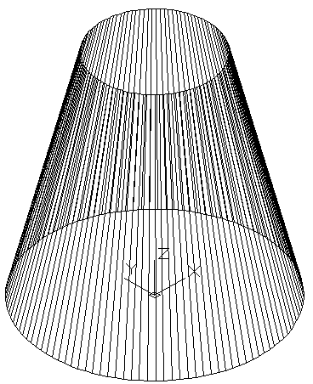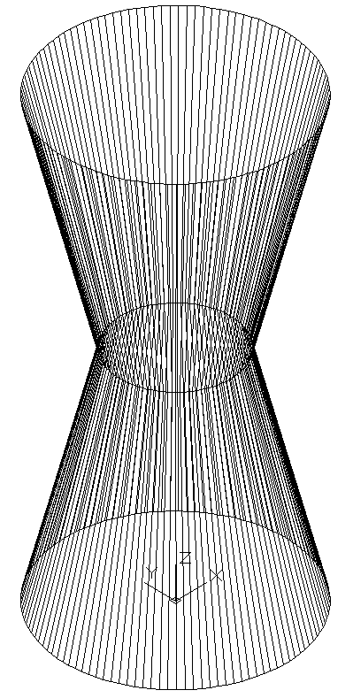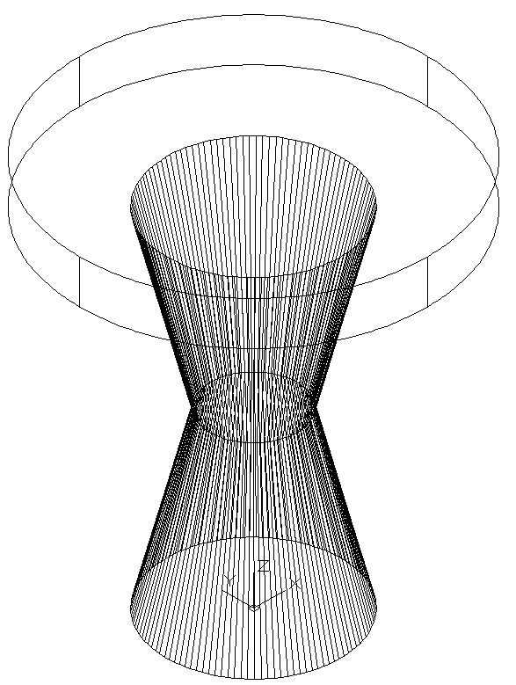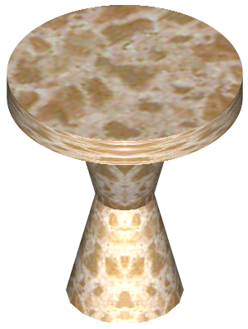
图6-73 石凳绘制流程
操作步骤如下：（：光盘\动画演示\第6章\石凳.avi）
（1）将当前视图设置为西南等轴测视图，单击“三维工具”选项卡“建模”面板中的“圆锥体”按钮，以（0,0,0）为圆心，绘制底面半径为10、顶面半径为5、高度为20的圆台面。
① 在命令行提示“指定底面的中心点或[三点(3P)/两点(2P)/切点、切点、半径(T)/椭圆(E)]:”后输入坐标“（0,0,0）”。
② 在命令行提示“指定底面半径或[直径(D)]:”后输入坐标“10”。
③ 在命令行提示“指定高度或[两点(2P)/轴端点(A)/顶面半径(T)]:”后输入“T”。
④ 在命令行提示“指定顶面半径<0.0000>:”后输入“5”。
图6-74 绘制圆台面1
⑤ 在命令行提示“指定高度或[两点(2P)/轴端点(A)]:”后输入“20”。
绘制结果如图6-74所示。
（2）单击“三维工具”选项卡“建模”面板中的“圆锥体”按钮，以（0,0,20）为圆心，绘制底面半径为5、顶面半径为10、高度为20的圆台面。完成石凳主体的绘制，结果如图6-75所示。
（3）单击“三维工具”选项卡“建模”面板中的“圆柱体”按钮，绘制以（0,0,40）为圆心，半径为20、高度为5的圆柱体。
① 在命令行提示“指定底面的中心点或[三点(3P)/两点(2P)/切点、切点、半径(T)/椭圆(E)]:”后输入坐标（0,0,40）。
② 在命令行提示“指定底面半径或[直径(D)]<10.0000>:”后输入“20”。
③ 在命令行提示“指定高度或[两点(2P)/轴端点(A)]<20.0000>:”后输入“5”。
完成石凳凳面的绘制，结果如图6-76所示。
（4）单击“可视化”选项卡“材质”面板中的“材质”按钮，在材质选项板中选择适当的材质附于图形。效果如图6-77所示。
图6-75 绘制圆台面2 | 图6-76 绘制圆柱体 | 图6-77 渲染处理

6.7.8 绘制球体
球体也属于一种简单的实体单元。“球体”命令的调用方法主要有如下4种：
- 在命令行中输入“SPHERE”命令。
- 选择菜单栏中的“绘图”/“建模”/“球体”命令。
- 单击“建模”工具栏中的“球体”按钮。
- 单击“三维工具”选项卡“建模”面板中的“球体”按钮。
执行上述命令后，根据系统提示输入球心的坐标值和半径或直径。

6.7.9 绘制圆环体
圆环体也属于一种简单的实体单元。“圆环体”命令的调用方法主要有如下4种：
- 在命令行中输入“TORUS”命令。
- 选择菜单栏中的“绘图/建模/圆环体”命令。
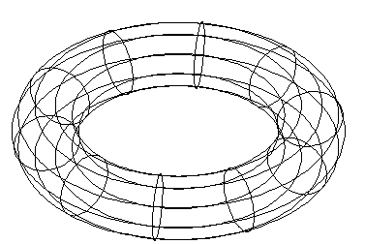
图6-78 圆环体
- 单击“建模”工具栏中的“圆环体”按钮。
- 单击“三维工具”选项卡“建模”面板中的“圆环体”按钮。
执行上述命令后，根据系统提示指定中心点或选择其他选项，在命令行提示下指定半径或直径后，指定圆管半径或直径或选择其他选项。如图6-78所示为绘制的圆环体。

6.7.10 实战—簸箕
利用前面学过的楔体、圆柱体、圆环体和球体创建簸箕，其流程图如图6-79所示。
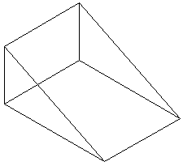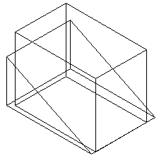
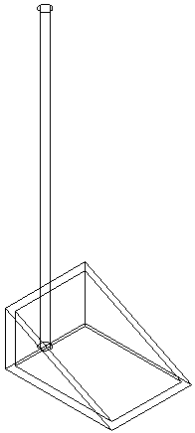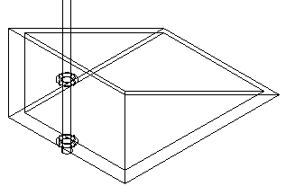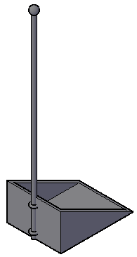
图6-79 簸箕的绘制流程图
操作步骤如下：（：光盘\配套视频\第6章\簸箕.avi）
（1）单击“三维工具”选项卡“建模”面板中的“楔体”按钮，绘制簸箕基体。
① 在命令行提示“指定第一个角点或[中心(C)]:”后在绘图区拾取一点作为第一角点。
② 在命令行提示“指定其他角点或[立方体(C)/长度(L)]:”后输入“@40,30”。
③ 在命令行提示“指定高度或[两点(2P)]<117.2463>:”后输入“20”，结果如图6-80所示。
（2）单击“三维工具”选项卡“建模”面板中的“长方体”按钮，绘制长方体。
① 在命令行提示“指定第一个角点或[中心(C)]: _from基点: <偏移>:”后打开临时捕捉命令“自”，拾取图6-80所示的点1，输入偏移量2。
② 在命令行提示“指定其他角点或[立方体(C)/长度(L)]:”后输入“@-38,24”。
③ 在命令行提示“指定高度或[两点(2P)]<30.0000>:”后输入“30”，如图6-81所示。
（3）单击“默认”选项卡“修改”面板中的“移动”按钮，将第（2）步绘制的长方体向上移动1。
（4）单击“三维工具”选项卡“实体编辑”面板中的“差集”按钮，对楔体和长方体进行差集运算。
① 在命令行提示“选择要从中减去的实体、曲面和面域... 选择对象:”后选取楔体。
② 在命令行提示“选择对象:选择要减去的实体、曲面和面域...”后选取长方体。
结果如图6-82所示。
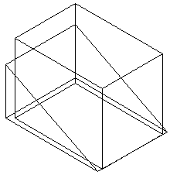
图6-80 创建楔体 图6-81 创建长方体 图6-82 差集结果
（5）单击“三维工具”选项卡“建模”面板中的“圆柱体”按钮，以图6-82所示的棱边中点为圆心，绘制半径为1、高度为110的圆柱体，如图6-83所示。
（6）单击“三维工具”选项卡“建模”面板中的“圆环体”按钮，绘制圆环体。
① 在命令行提示“指定中心点或[三点(3P)/两点(2P)/切点、切点、半径(T)]: _from 基点: _cen 于<偏移>:”后打开临时捕捉命令“自”，拾取圆柱底面圆心，输入向上的偏移量3。
② 在命令行提示“指定半径或[直径(D)]<2.0000>:”后输入“1.5”。
③ 在命令行提示“指定圆管半径或[两点(2P)/直径(D)] <0.5000>:”后输入“0.5”。
④ 同理，在距圆柱底面16的位置创建第二个圆环。西南等轴测的结果如图6-84所示。
（7）单击“三维工具”选项卡“建模”面板中的“球体”按钮，以圆柱上端面为球心，绘制半径为2的球体。
① 在命令行提示“指定中心点或[三点(3P)/两点(2P)/切点、切点、半径(T)]:”后拾取圆柱上端面圆心。
② 在命令行提示“指定半径或[直径(D)] <15.0000>:”后输入“2”。
真实效果如图6-85所示。
图6-83 绘制圆柱体 图6-84 绘制圆环体 图6-85 创建球体

6.8 布 尔 运 算
布尔运算在教学的集合运算中得到了广泛应用，AutoCAD 2016也将该运算应用到了建模的创建过程中。

6.8.1 布尔运算简介
用户可以对三维实体对象进行并集、交集、差集的运算。三维实体的布尔运算与平面图形类似。如图6-86所示为3个圆柱体进行交集运算后的图形。
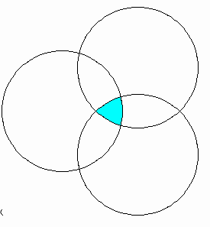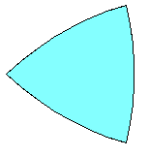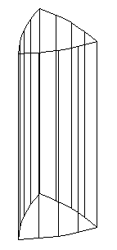
（a）求交集前图 （b）求交集后 （c）交集的立体图
图6-86 3个圆柱体交集后的图形

6.8.2 实战—办公桌
本实例要求用户对办公桌的结构熟悉，且能灵活运用三维实体的基本图形的绘制命令和编辑命令。通过绘制此图，用户对此三维实体的绘制过程将有全面的了解，会熟悉一些常用的图形处理和绘制技巧，首先绘制办公桌的主体结构，然后绘制办公桌的抽屉和柜门。绘制流程如图6-87所示。
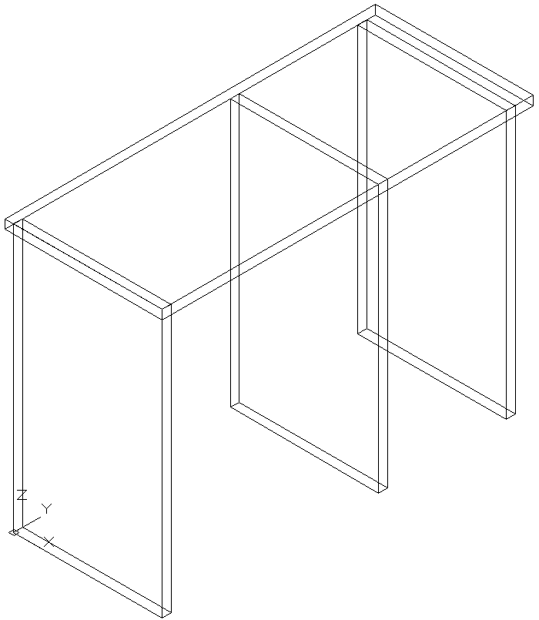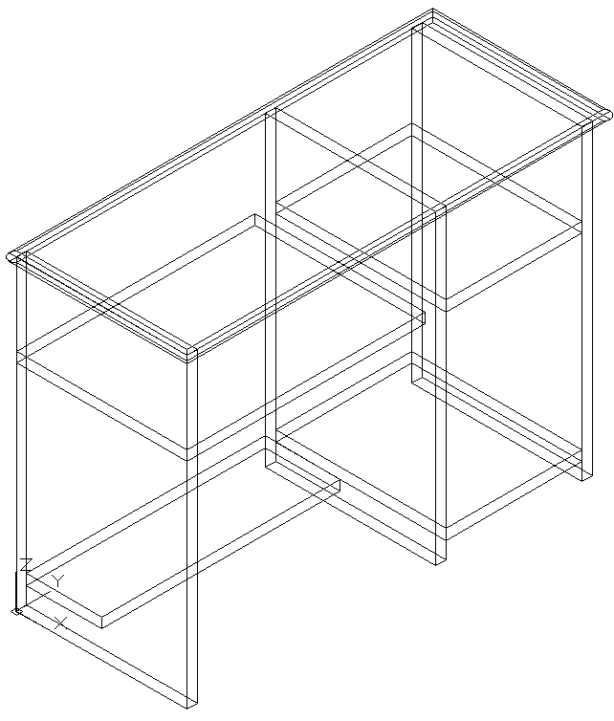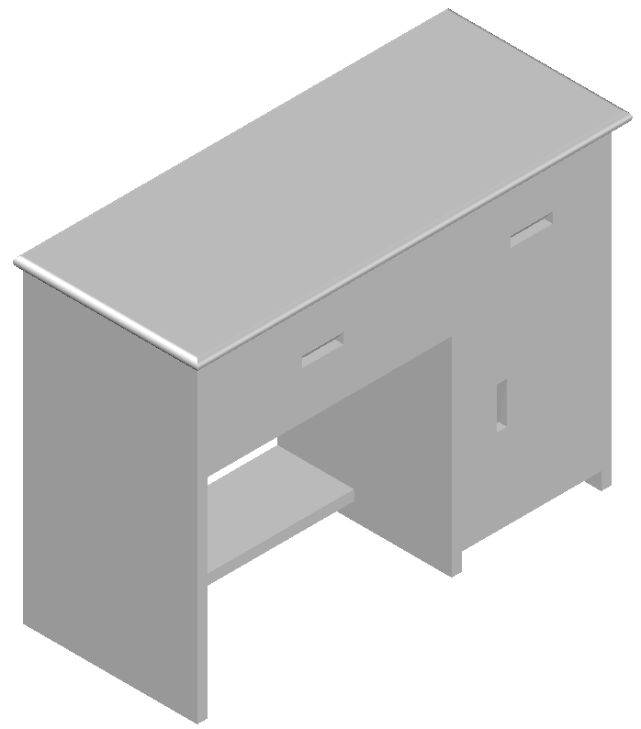
图6-87 办公桌绘制流程
操作步骤如下：（：光盘\动画演示\第6章\办公桌.avi）
1．绘制主体
（1）将当前视图切换到东南等轴测视图。单击“三维工具”选项卡“建模”面板中的“长方体”按钮，绘制一个长方体，角点为（0,0,0）和（@500,30,900）。
（2）单击“默认”选项卡“修改”面板中的“复制”按钮，将第（1）步创建的长方体以（0,0,0）为基点复制到（0,730,0）和（0,1160,0）处，绘制结果如图6-88所示。
（3）单击“三维工具”选项卡“建模”面板中的“长方体”按钮，绘制角点为（0,-30,900）和（@530,1250,30）的长方体。绘制结果如图6-89所示。
（4）单击“默认”选项卡“修改”面板中的“圆角”按钮，对图形进行圆角处理。
① 在命令行提示“选择第一个对象或[放弃(U)/多段线(P)/半径(R)/修剪(T)/多个(M)]:”后选择第（3）步所作的长方体前面的一边。
② 在命令行提示“输入圆角半径或[表达式(E)] <0.0000>:”后输入“15”。
③ 在命令行提示“选择边或[链(C)/环(L)/半径(R)]:”后依此选取第（3）步所作的长方体的另外7条边。
绘制结果如图6-90所示。
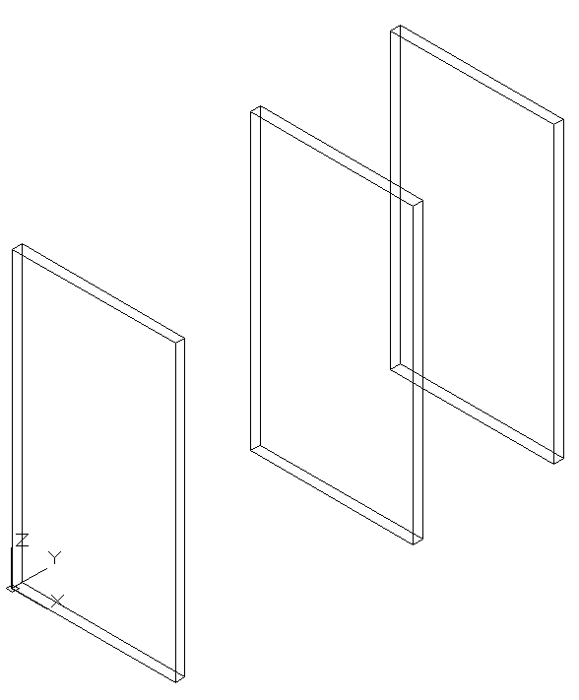 |  | 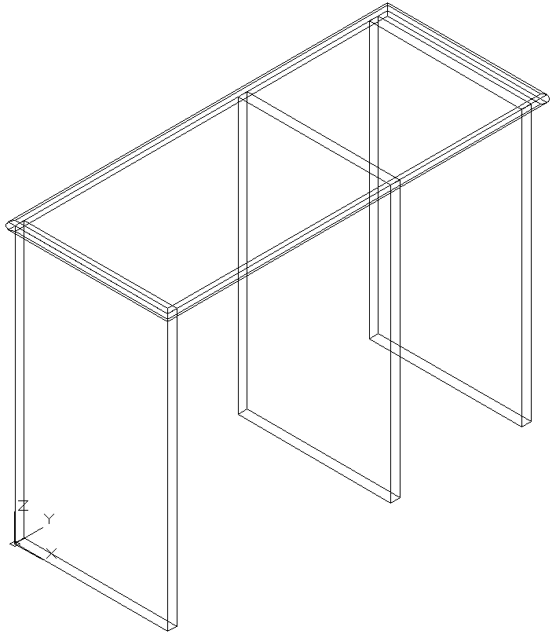
图6-88 复制后的图形 | 图6-89 绘制长方体后的图形1 | 图6-90 倒圆角后的图形
（5）单击“三维工具”选项卡“建模”面板中的“长方体”按钮，绘制角点为（0,30,630）和（@500,700,30）的长方体。
（6）单击“三维工具”选项卡“建模”面板中的“长方体”按钮，绘制角点为（0,760,630）和（@500,400,30）的长方体。绘制结果如图6-91所示。
（7）单击“三维工具”选项卡“建模”面板中的“长方体”按钮，绘制角点为（500,30,660）和（@-30,700,240）的长方体。
（8）单击“三维工具”选项卡“建模”面板中的“长方体”按钮，绘制角点为（0,760,50）和（@500,400,30）的长方体。绘制结果如图6-92所示。
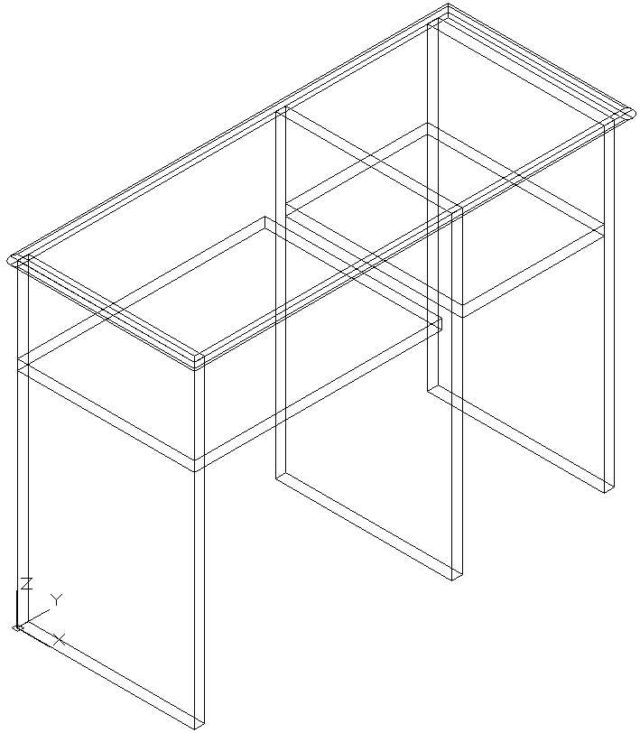
图6-91 绘制长方体后的图形2 图6-92 绘制长方体后的图形3
2．绘制办公桌的抽屉和柜门
（1）单击“三维工具”选项卡“建模”面板中的“长方体”按钮，绘制角点为（500,760,660）和（@-30,400,240）的长方体。
（2）单击“三维工具”选项卡“建模”面板中的“楔体”按钮，绘制楔体。
① 在命令行提示“指定第一个角点或[中心(C)]:”后输入坐标（500,900,735）。
② 在命令行提示“指定其他角点或[立方体(C)/长度(L)]:”后输入坐标（@-25,120,30）。
（3）单击“三维工具”选项卡“实体编辑”面板中的“差集”按钮，减去第（2）步所作的楔体。
① 在命令行提示“选择对象:”后选择第（1）步绘制的长方体为主体，按Enter键。
② 在命令行提示“选择对象:”后选择第（2）步绘制的楔体作为要减去的实体。
绘制结果如图6-93所示。
（4）单击“三维工具”选项卡“建模”面板中的“长方体”按钮，绘制一长方体，角点为（500,760,80）和（@-30,400,550）。
（5）单击“三维工具”选项卡“建模”面板中的“楔体”按钮，绘制角点为（500,860,295）和（@-25,30,120）的楔体。
（6）单击“三维工具”选项卡“实体编辑”面板中的“差集”按钮，在第（4）步绘制的长方体中减去第（5）步所作的楔体。绘制结果如图6-94所示。
（7）单击“三维工具”选项卡“建模”面板中的“长方体”按钮，绘制角点为（500,30,600）和（@-30,700,300）的长方体。
（8）单击“三维工具”选项卡“建模”面板中的“楔体”按钮，绘制角点为(500,300,735)和（@-25,120,30）的楔体。
（9）单击“三维工具”选项卡“实体编辑”面板中的“差集”按钮，在第（7）步绘制的长方体中减去第（8）步所作的楔体。绘制结果如图6-95所示。
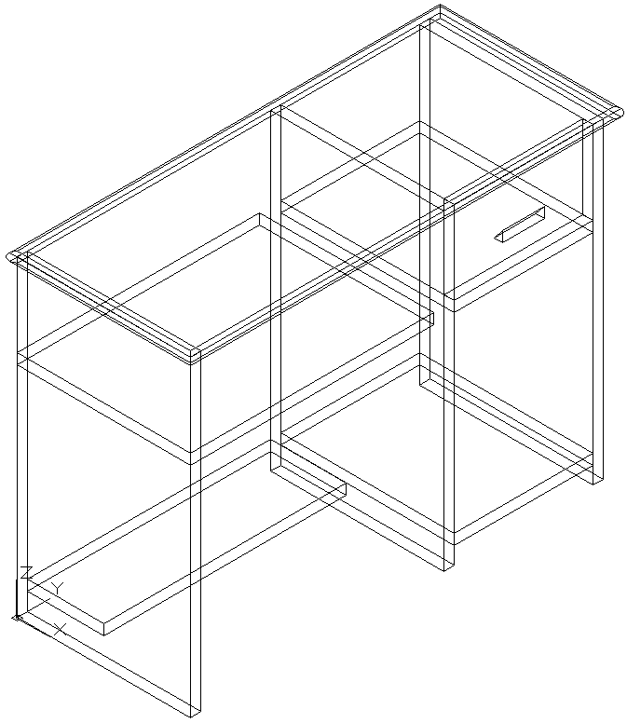  图6-93 差集处理后的图形1 | 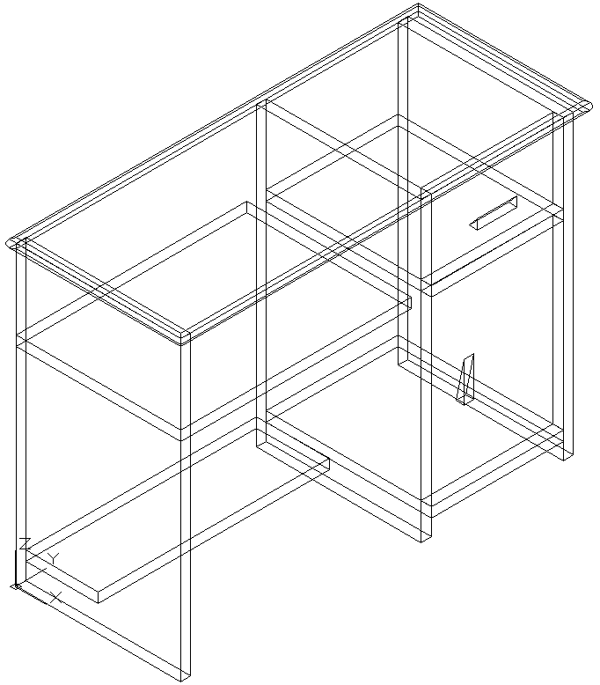  图6-94 差集处理后的图形2 | 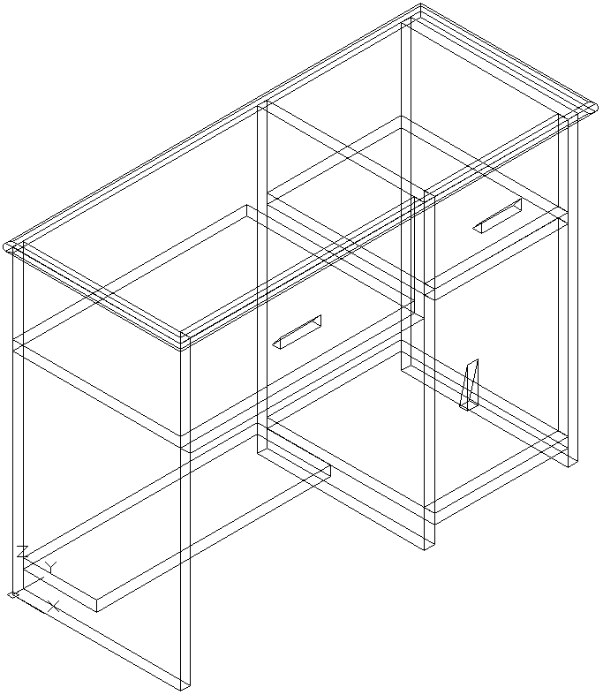  图6-95 差集处理后的图形3

6.9 实 战 演 练
通过前面的学习，读者对本章的知识也有了大体的了解，下面通过几个操作练习进一步掌握本章知识要点。
【实战演练1】利用三维动态观察器观察办公桌。
1．目的要求
为了更清楚地观察三维图形，了解三维图形各部分、各方位的结构特征，需要从不同视角观察三维图形，利用三维动态观察器能够方便地对三维图形进行多方位观察。本例要求读者掌握从不同视角观察物体的方法。
2．操作提示
（1）打开三维动态观察器。
（2）灵活利用三维动态观察器的各种工具进行动态观察。
【实战演练2】绘制如图6-96所示的书柜。
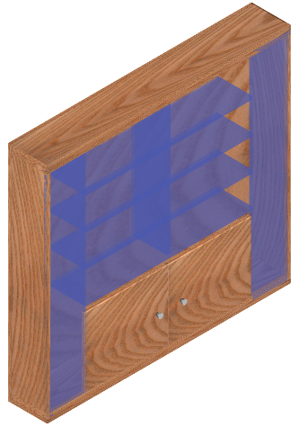
图6-96 书柜
1．目的要求
基本三维实体是构成三维图形的基本单元，灵活利用各种基本实体构建三维图形是三维绘图的关键技术与能力要求。本例要求读者熟练掌握各种三维实体绘制方法，体会构建三维图形的 技巧。
2．操作提示
（1）利用“长方体”命令绘制书柜水平板。
（2）利用“长方体”命令绘制书柜侧板和隔板。
（3）利用“长方体”命令绘制书柜柜门。
（4）利用“圆角”命令对柜门棱边进行倒圆角。

